Республика Татарстан  ИСПОЛНИТЕЛЬНЫЙ КОМИТЕТ  АЛЕКСЕЕВСКОГО  МУНИЦИПАЛЬНОГО РАЙОНА | 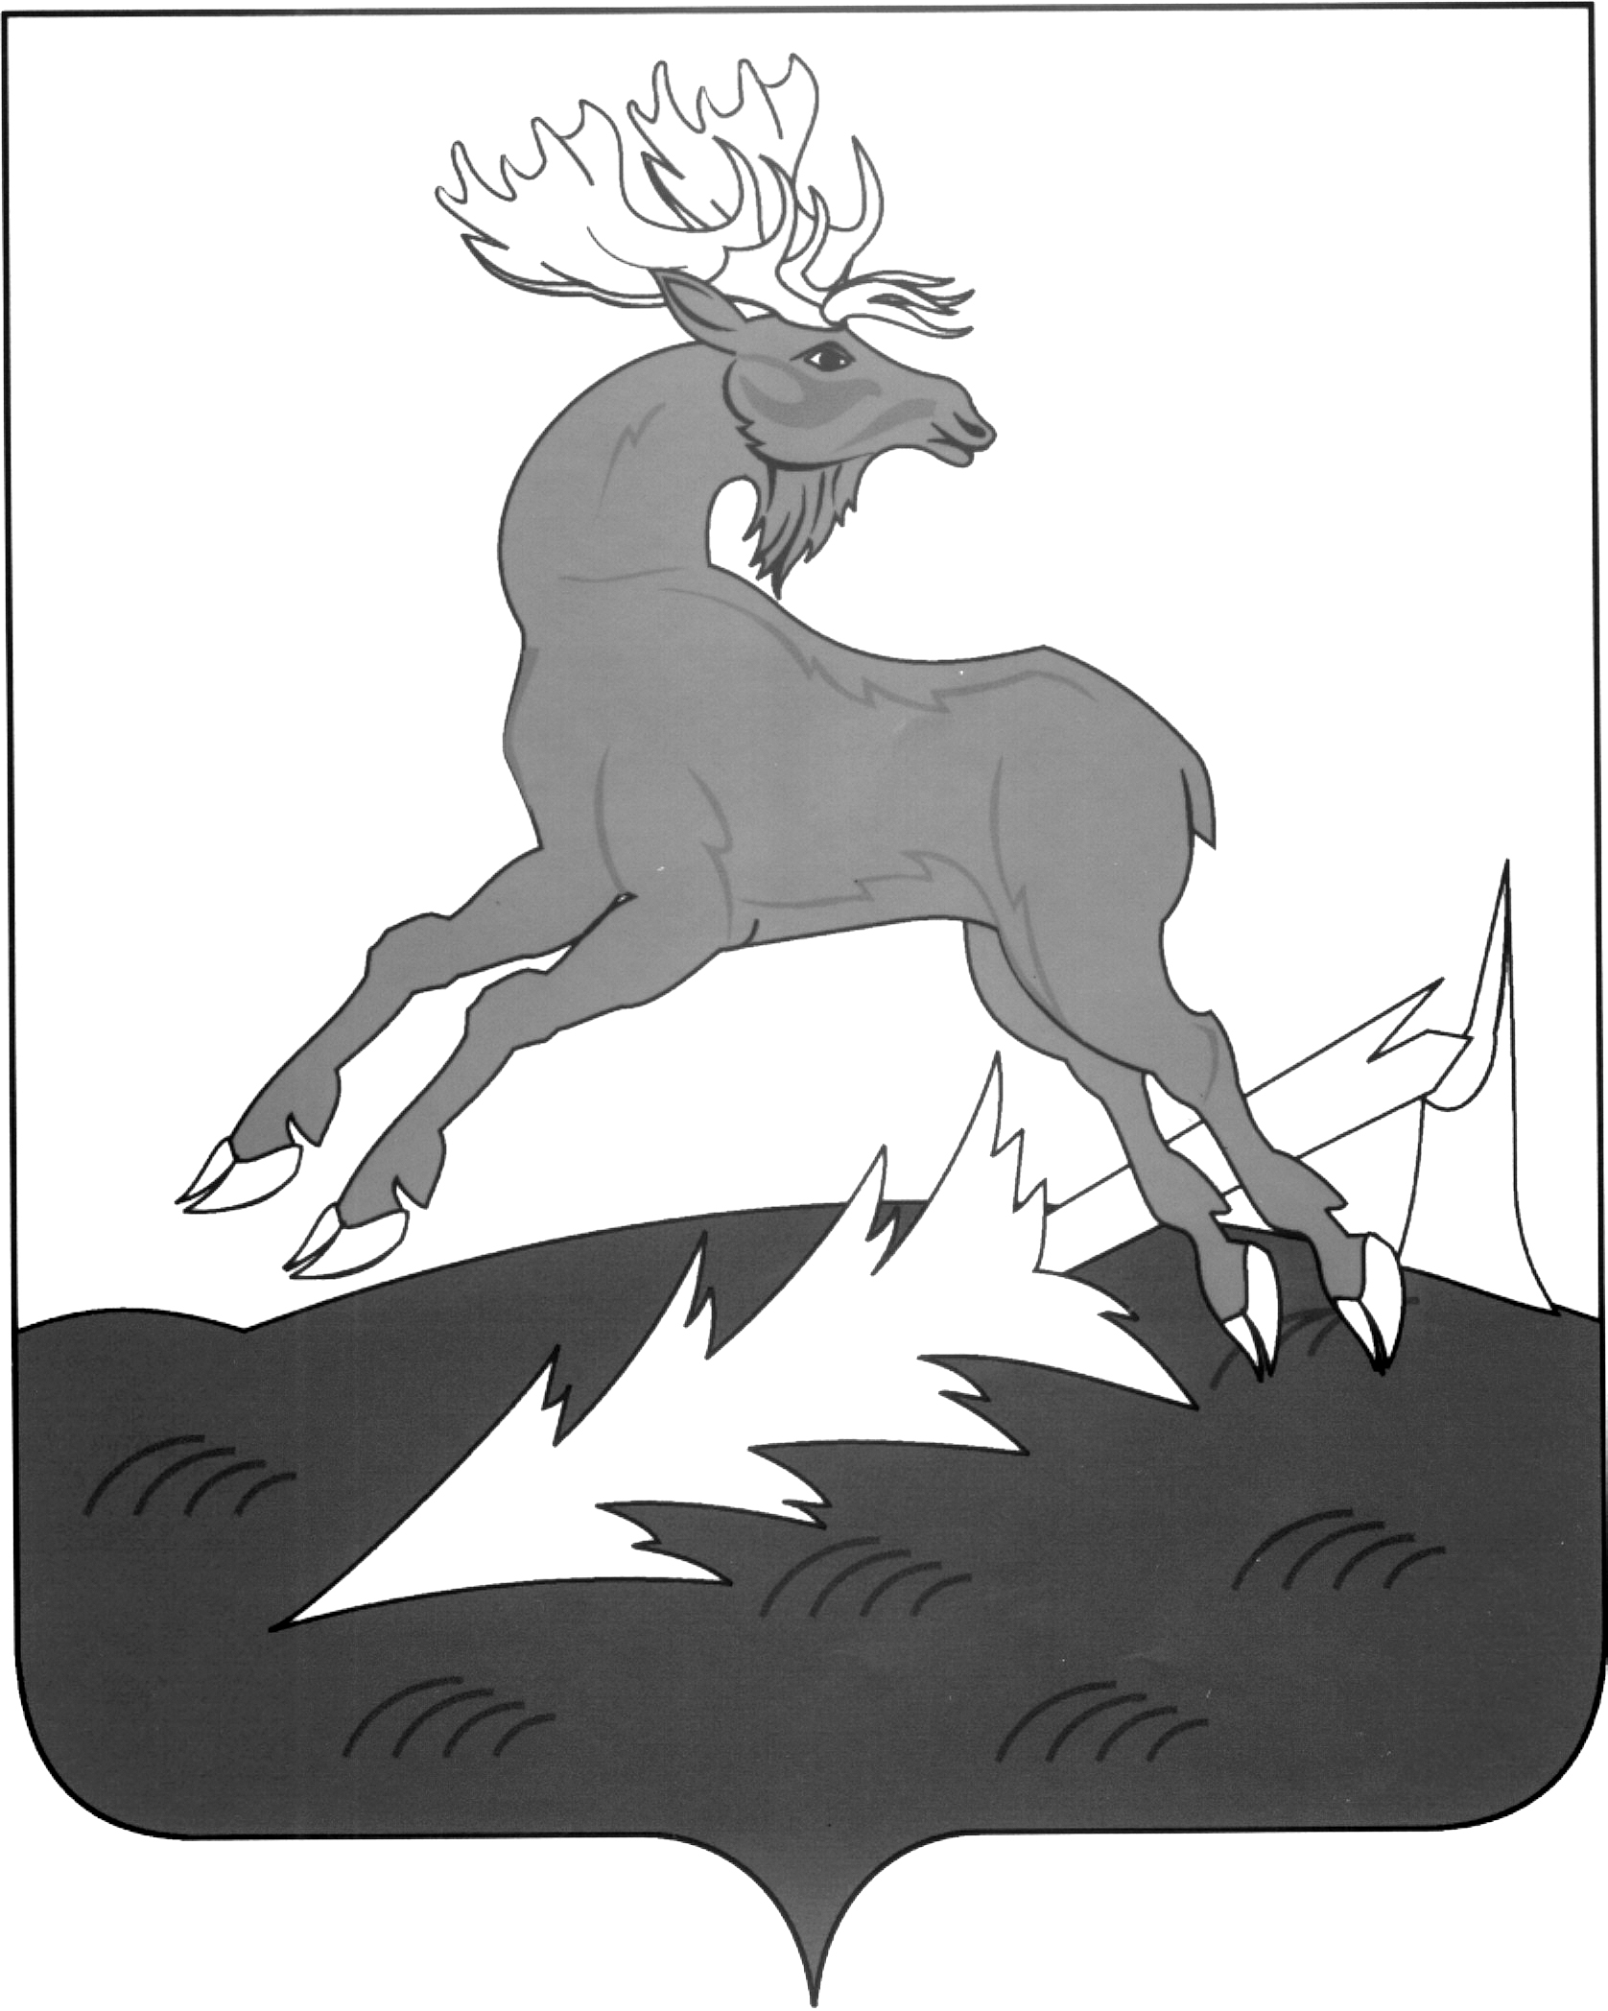 | Татарстан Республикасы  АЛЕКСЕЕВСК  МУНИЦИПАЛЬ РАЙОНЫНЫҢ  БАШКАРМА КОМИТЕТЫ

Постановление Карар

«_19_» ____06______2014 г. № __324__

Об утверждении Положения
о порядке оформления и выдачи
служебного удостоверения
муниципального служащего
Исполнительного комитета
Алексеевского муниципального района

Руководствуясь положениямичасти 10 статьи 19 Закона Республики Татарстан «Кодекс Республики Татарстан о муниципальной службе»

ПОСТАНОВЛЯЮ:

- Утвердить Положение о порядке оформления и выдачислужебного удостоверения муниципального служащего Исполнительного комитета Алексеевского муниципального района Республики Татарстан (далее – муниципальный служащий)(Приложение).
- Контроль за исполнением настоящего постановления возложить на управляющего делами Исполнительного комитета Алексеевского муниципального района

Руководитель
Исполнительного комитета Д.А. Гилязов

Приложение к постановлению Руководителя Исполнительного комитета Алексеевского муниципального района
от «_19_» _06_ 2014 года №_324_

Положение
о порядке оформления и выдачислужебного

удостоверения муниципального служащего Исполнительного комитета Алексеевского муниципального района Республики Татарстан

1. Общие положения

1.1. Настоящее Положение разработано в соответствии Федеральным законом от 02.03.2007 г. № 25-ФЗ «О муниципальной службе в Российской Федерации», Законом Республики Татарстан от 25.06.2013 г. № 50-ЗРТ «Кодекс Республики Татарстан о муниципальной службе» и регулирует порядок оформления, выдачи и возврата служебного удостоверения (далее - удостоверение) муниципального служащего Исполнительного комитетаАлексеевского муниципального района Республики Татарстан(далее –муниципальный служащий).
1.2. Удостоверение муниципального служащего является официальным документом, удостоверяющим личность и должность предъявителя и его нахождение на муниципальной службе.
1.3. Муниципальным служащим выдаются удостоверения единого образца.
1.4. Владельцы удостоверений несут персональную ответственность за их сохранность.

2. Образец и описание удостоверения

2.1. Образец удостоверения:
а) обложка удостоверения:
ТАТАРСТАН РЕСПУБЛИКАСЫ
Алексеевск муниципаль районы

ТАНЫКЛЫК

УДОСТОВЕРЕНИЕ

Алексеевского муниципальный район
РЕСПУБЛИКА ТАТАРСТАН

«Образец обложки удостоверения»

б) внутренние левая и правая стороны удостоверения:
Алексеевск муниципаль районы  башкарма комитеты  ТАНЫКЛЫК №_______  Фамилия Имя  Отчество  Должность____________  ______________________________  _____________________________  Башкарма  комитеты җитәкчесе________  2010-2015еллар | Исполнительный комитет  Алексеевского муниципального района  Республики Татарстан  УДОСТОВЕРЕНИЕ № _____  Фамилия Имя  Отчество  Должность____________  ______________________________  _______ ______________________________  Руководитель  исполнительного комитета ________  Действительно: 2010-2015 гг.
«Образец внутренних левой и правой сторон удостоверения»

2.2. Описание удостоверения:
Удостоверение представляет собой книжечку в обложке бордового цвета размером 105х65 мм в сложенном виде и 210х65 мм в развороте.
На лицевой стороне обложки удостоверения в центре тиснением золотистого цвета нанесены надписи на татарском и русском языках «ТАНЫКЛЫК» и «УДОСТОВЕРЕНИЕ» прописными буквами, разделенные горизонтальной чертой, над ними в две строки нанесены наименование республики, муниципального образования на татарском языке, под ними в две строки нанесены наименование республики, муниципального образования на русском языке.
На левой и правой внутренних сторонах удостоверения (в развороте) наклеивается бланк вкладыша с текстом на фоне розовогоцвета.
Вкладыш, размещаемый на левой внутренней стороне обложки удостоверения, должен иметь следующий текст на татарском языке:
по центру сверху – наименование муниципального органа, в котором муниципальный служащий замещает соответствующую должность муниципальной службы;
ниже по центру – надпись «ТАНЫКЛЫК» и номер удостоверения;
ниже по центру – фамилия, имя, отчество муниципального служащего, в две строки;
ниже по центру – наименование должности муниципальной службы, замещаемой муниципальным служащим;
ниже: слева – наименование должности, справа – инициалы и фамилия руководителя органа местного самоуправления муниципального образования, подписавшего удостоверение;
ниже – разделительная линия;
ниже по центру – срок действия удостоверения.
На правой стороне вкладыша размещаются цветная фотокарточка муниципального служащего и следующий текст на русском языке:
по центру сверху – наименование муниципального органа, в котором муниципальный служащий замещает соответствующую должность муниципальной службы;
ниже слева в 5 мм от края и по центру вертикальной стороны вкладыша – цветная фотокарточка муниципального служащего размером 25х30 мм;
справа от фотокарточки и по центру:
надпись «УДОСТОВЕРЕНИЕ» и номер удостоверения;
ниже – фамилия, имя, отчество муниципального служащего, в две строки;
ниже – наименование должности муниципальной службы, замещаемой муниципальным служащим;
ниже: слева – наименование должности, справа – инициалы и фамилия руководителя органа местного самоуправления муниципального образования, подписавшего удостоверение;
ниже – разделительная линия;
ниже по центру – срок действия удостоверения.
Надписи на вкладышах к удостоверению должны выполняться на принтере с высококачественной печатью.

3. Порядок оформления и выдачи удостоверений

3.1. Удостоверение муниципального служащего выдается лицам, замещающим должности муниципальной службы, включенные в Реестр должностей муниципальной службы в Республике Татарстан.
3.2. Основанием для выдачи удостоверения является правовой акт о назначении на должность муниципальной службы.
3.3. Удостоверение выдается руководителем Исполнительного комитета Алексеевского муниципального района, издавшим правовой акт о назначении на должность муниципальной службы.
3.4. Оформление удостоверений осуществляется специалистом по кадровому делопроизводству Исполнительного комитета Алексеевского муниципального районав течение месяца со дня назначения лица на соответствующую должность муниципальной службы.
3.5. Удостоверение подписывается руководителем Исполнительного комитета Алексеевского муниципального района.
3.6. Подписи руководителя Исполнительного комитета Алексеевского муниципального районана обеих сторонах вкладыша скрепляются гербовой печатью органа местного самоуправления. На правой стороне вкладыша печать должна накрывать правый нижний угол фотокарточки.
3.7. Вкладыши к удостоверениям ламинируются.
3.8. Удостоверение выдается сроком на пять лет либо на срок полномочий муниципального служащего в случае замещения им должности муниципальной службы на определенный срок.
3.9. Удостоверение вручается муниципальному служащему под роспись в журнале учета выдачи удостоверений.
3.10. В случае, если при оформлении удостоверения в него внесена неправильная или неточная запись или допущена иная ошибка, испорченный бланк удостоверения подлежит уничтожению.

4. Порядок замены и возврата удостоверений

4.1. В случае утраты удостоверения, его порчи, естественной изношенности, изменения фамилии, имени, отчества муниципального служащего или истечения срока действия удостоверения муниципальному служащему выдается новое удостоверение.
4.2. Выдача нового удостоверения в случае утраты ранее выданного удостоверения, его порчи, естественной изношенности, изменения фамилии, имени, отчества муниципального служащего осуществляется по его заявлению на имя руководителя муниципального органа, выдавшего удостоверение. В заявлении указываются основания выдачи нового удостоверения, а также к заявлению могут прилагаться подтверждающие эти основания документы (при необходимости). Для выяснения обстоятельств утраты удостоверения может проводиться служебная проверка.
4.3. Выдача нового удостоверения по основаниям, указанным в пункте 4.2 настоящего Положения, осуществляется в течение двух недель со дня поступления заявления.
4.4. В случае освобождения муниципального служащего от замещаемой должности, в том числе в связи с назначением на иную должность муниципальной службы, а также во всех случаях замены удостоверения (кроме утраты) ранее выданное удостоверение должно быть возвращено специалисту по кадровому делопроизводству Исполнительного комитета Алексеевского муниципального района, выдавшее удостоверение.
4.5. О возврате удостоверения делается отметка в журнале учета выдачи удостоверений. Возвращенное удостоверение подлежит уничтожению.

5. Изготовление, учет и хранение бланков удостоверений, уничтожение удостоверений

5.1. Бланки удостоверений (обложка и бланки вкладышей к удостоверению) изготавливаются типографским способом.
5.2. Обеспечение бланками удостоверений осуществляетсяна платной основе по заявкам Исполнительного комитета Алексеевского муниципального района.
5.3. Учет бланков служебных удостоверений муниципальных служащих осуществляется в порядке, предусмотренном для учета выданных служебных удостоверений муниципальных служащих.
5.4. Хранение бланков служебных удостоверений муниципальных служащих осуществляется специалистом по кадровому делопроизводству Исполнительного комитета Алексеевского муниципального района в условиях, обеспечивающих их безопасное хранение, исключающее их порчу и доступ к ним посторонних лиц.
5.5. Уничтожение служебных удостоверений муниципальных служащих, а также испорченных бланков удостоверений муниципальных служащих осуществляется путем сжигания документов в присутствии комиссии, назначаемой для этой цели руководителем Исполнительного комитета Алексеевского муниципального района. Акты об уничтожении удостоверений муниципальных служащих(бланков удостоверений муниципальных служащих) подшиваются в отдельное дело и учитываются в журнале учета уничтоженныхудостоверений муниципальных служащих(бланков удостоверений муниципальных служащих).

Управляющий делами
Исполнительного комитета Г.А. Юсупова

